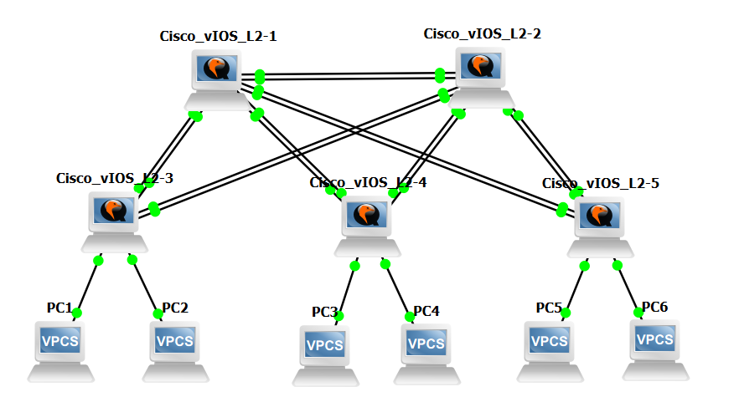
Тема: Настройка виртуальной локальной сети (VLAN)
Все команды для настройки включаются в отчет в текстовом виде, не скриншоты.
nb! - отметка в тексте, "обратите особое внимание"
1) Для заданной на схеме schema-lab3 сети, состоящей из управляемых коммутаторов и персональных компьютеров настроить на коммутаторах логическую топологию используя протокол IEEE 802.1Q, для передачи пакетов VLAN333 между коммутаторами использовать Native VLAN
1 и 2
vIOS-L2-01> enable
vIOS-L2-01# configure terminal
vIOS-L2-01(config)# no ip domain-lookup
vIOS-L2-01(config)# vtp mode transparent
vIOS-L2-01(config)# vlan 333
vIOS-L2-01(config-vlan)# name Management_VLAN
vIOS-L2-01(config-vlan)# vlan 999
vIOS-L2-01(config-vlan)# name Users_VLAN
vIOS-L2-01(config-vlan)# exit
vIOS-L2-01(config)# interface range GigabitEthernet0/0 - 3
vIOS-L2-01(config-if-range)# switchport trunk encapsulation dot1q
vIOS-L2-01(config-if-range)# switchport mode trunk
vIOS-L2-01(config-if-range)# switchport trunk native vlan 333
vIOS-L2-01(config-if-range)# exit
vIOS-L2-01(config)# interface range GigabitEthernet1/0 - 3
vIOS-L2-01(config-if-range)# switchport trunk encapsulation dot1q
vIOS-L2-01(config-if-range)# switchport mode trunk
vIOS-L2-01(config-if-range)# switchport trunk native vlan 333
vIOS-L2-01(config-if-range)# end
vIOS-L2-01# write memory
3
vIOS-L2-03> enable
vIOS-L2-03# configure terminal
vIOS-L2-03(config)# no ip domain-lookup
vIOS-L2-03(config)# vtp mode transparent
vIOS-L2-03(config)# vlan 333
vIOS-L2-03(config-vlan)# name Management_VLAN
vIOS-L2-03(config-vlan)# vlan 999
vIOS-L2-03(config-vlan)# name Users_VLAN
vIOS-L2-03(config-vlan)# exit
vIOS-L2-03(config)# interface GigabitEthernet1/0
vIOS-L2-03(config-if)# switchport mode access
vIOS-L2-03(config-if)# switchport access vlan 333
vIOS-L2-03(config-if)# exit
vIOS-L2-03(config)# interface GigabitEthernet1/1
vIOS-L2-03(config-if)# switchport mode access
vIOS-L2-03(config-if)# switchport access vlan 999
vIOS-L2-03(config-if)# exit
vIOS-L2-03(config)# interface range GigabitEthernet0/0 - 3
vIOS-L2-03(config-if-range)# switchport trunk encapsulation dot1q
vIOS-L2-03(config-if-range)# switchport mode trunk
vIOS-L2-03(config-if-range)# switchport trunk native vlan 333
vIOS-L2-03(config-if-range)# end
vIOS-L2-03# write memory
4 и 5 аналогично

2) Проверить доступность персональных компьютеров, находящихся в одинаковых VLAN и недоступность находящихся в различных, результаты задокументировать
Устройство | Интерфейс | IP-адрес | Маска подсети | Шлюз по умолчанию | Подключение к свитчу | Виртуальная сеть
PC1 | Ethernet0 | 192.168.20.11 | 255.255.255.0 | 192.168.20.1 | vIOS-L2-03 (порт E0/4) | VLAN 333 (Native)
PC2 | Ethernet0 | 192.168.20.12 | 255.255.255.0 | 192.168.20.1 | vIOS-L2-03 (порт E0/5) | VLAN 999
PC3 | Ethernet0 | 192.168.20.13 | 255.255.255.0 | 192.168.20.1 | vIOS-L2-04 (порт E0/4) | VLAN 333 (Native)
PC4 | Ethernet0 | 192.168.20.14 | 255.255.255.0 | 192.168.20.1 | vIOS-L2-04 (порт E0/5) | VLAN 999
PC5 | Ethernet0 | 192.168.20.15 | 255.255.255.0 | 192.168.20.1 | vIOS-L2-05 (порт E0/4) | VLAN 333 (Native)
PC6 | Ethernet0 | 192.168.20.16 | 255.255.255.0 | 192.168.20.1 | vIOS-L2-05 (порт E0/5) | VLAN 999

PC1> ping 192.168.20.13
84 bytes from 192.168.20.13 icmp_seq=1 ttl=64 time=19.482 ms
84 bytes from 192.168.20.13 icmp_seq=2 ttl=64 time=7.432 ms
84 bytes from 192.168.20.13 icmp_seq=3 ttl=64 time=13.033 ms
84 bytes from 192.168.20.13 icmp_seq=4 ttl=64 time=8.857 ms
84 bytes from 192.168.20.13 icmp_seq=5 ttl=64 time=8.027 ms
PC2> ping 192.168.20.14
84 bytes from 192.168.20.14 icmp_seq=1 ttl=64 time=9.541 ms
84 bytes from 192.168.20.14 icmp_seq=2 ttl=64 time=10.366 ms
84 bytes from 192.168.20.14 icmp_seq=3 ttl=64 time=7.473 ms
84 bytes from 192.168.20.14 icmp_seq=4 ttl=64 time=10.409 ms
84 bytes from 192.168.20.14 icmp_seq=5 ttl=64 time=13.725 ms
PC1> ping 192.168.20.12
host (192.168.20.12) not reachable

3) Перехватить в WireShark пакеты с тегами и без тегов (nb!), результаты задокументировать
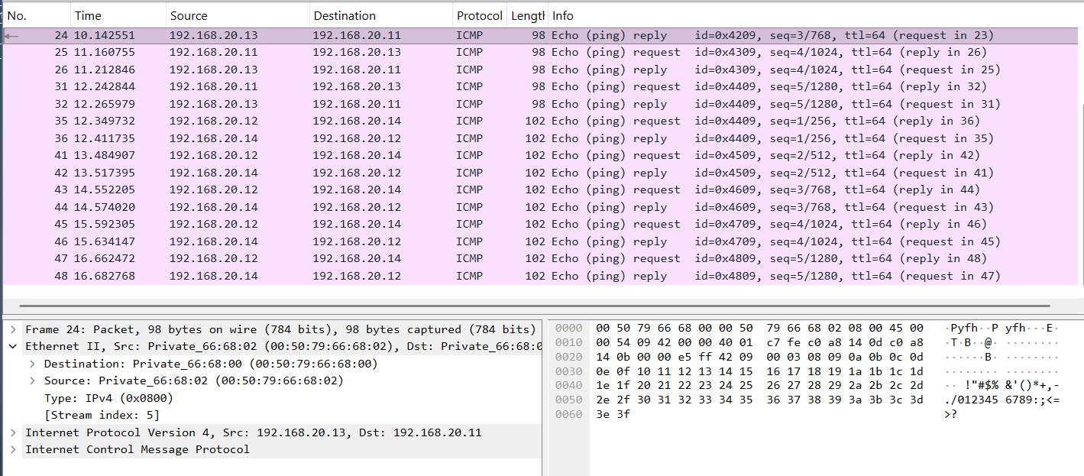
Анализ кадра сети VLAN 333 на магистральном канале. При исследовании заголовка Ethernet II маркеры протокола 802.1Q отсутствуют. Кадры передаются в нетегированном виде, что подтверждает корректную работу технологии Native VLAN для управления трафиком Management_VLAN.
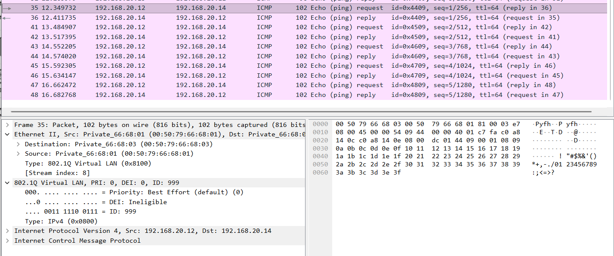
Анализ тегированного кадра сети VLAN 999. В структуре Ethernet-кадра зафиксировано дополнительное 4-байтовое поле инкапсуляции 802.1Q с параметром VLAN ID: 999, что изолирует пользовательский трафик в транзитном канале.
4) Сохранить файлы конфигураций устройств в виде набора файлов с именами, соответствующими именам устройств

